

Выполнила: Мулдабекова Амина
Группа: ИС 24-21
Дисциплина: Технологии программирования

Лабораторная работа №14

Тема: Основы тестирования и отладки программ

Цель и задачи работы

Цель:
Освоить методы тестирования и отладки программ на JavaScript, научиться использовать DevTools и реализовать простые модульные тесты.

Задачи:
- разработать несколько функций для тестирования;
- написать тесты (в работе — псевдо-Jest в браузере);
- выполнить отладку сломанной функции через DevTools;
- научиться работать с Breakpoints, Step Over/Into, отслеживать значения переменных;
- оформить результаты в виде отчёта.
Описание проекта
Проект представляет собой небольшое веб-приложение, в котором:
- реализованы функции:
✔ sumArray() — сумма массива
✔ factorial() — факториал числа
✔ findMaxBroken() — сломанный поиск максимума
✔ findMaxFixed() — исправленный вариант
- написаны тесты в стиле Jest (функция expect().toBe());
- добавлена кнопка для запуска тестов в браузере;
- предусмотрена кнопка для демонстрации ошибки в сломанной функции для DevTools.
Структура проекта

lab14/
├── index.html
├── main.js
├── utils.js
├── utils.test.js
├── package.json
└── README.md

Описание функций

1. sumArray(arr)
Возвращает сумму элементов массива.
Пример входных/выходных данных:
Вход: [1, 2, 3]
Выход: 6

2. factorial(n)
Рекурсивно вычисляет факториал.
Бросает ошибку при отрицательном n.
Вход: 5
Выход: 120

3. findMaxBroken(arr)
Функция содержит логическую ошибку:
let max = 0; // ❌ ошибка, отрицательные массивы ломаются
Пример:
Вход: [-5, -9, -3]
Ожидалось: -3
Получено: 0
Используется для отладки в DevTools.

4. findMaxFixed(arr)
Исправленный вариант поиска максимального:
Вход: [-5, -9, -3]
Выход: -3

Листинг тестов
// Псевдо-Jest, встроенный в страницу

function expect(val) {
return {
toBe: function(result) {
if (val === result) {
return "✔ OK: " + val + " === " + result;
} else {
return "❌ FAIL: " + val + " !== " + result;
}
}
};
}

function runTests() {
let out = "";

out += "Тест 1: sumArray\n";
out += expect(sumArray([1,2,3])).toBe(6) + "\n";

out += "\nТест 2: factorial\n";
out += expect(factorial(5)).toBe(120) + "\n";

out += "\nТест 3: findMaxFixed\n";
out += expect(findMaxFixed([-5, -2, -10])).toBe(-2) + "\n";

document.getElementById("output").textContent = out;
}

Скриншот выполнения тестов
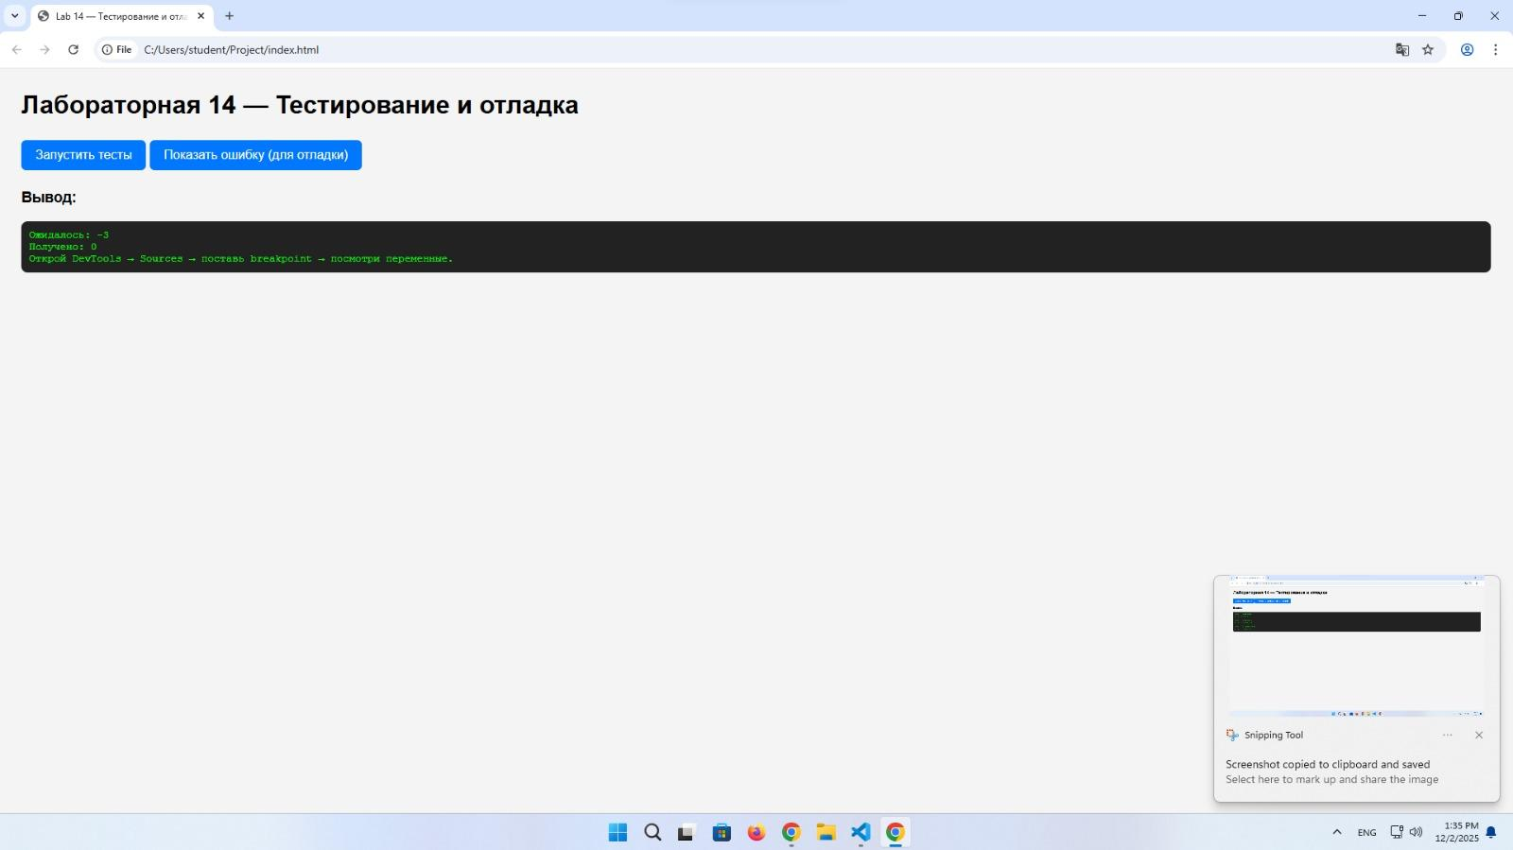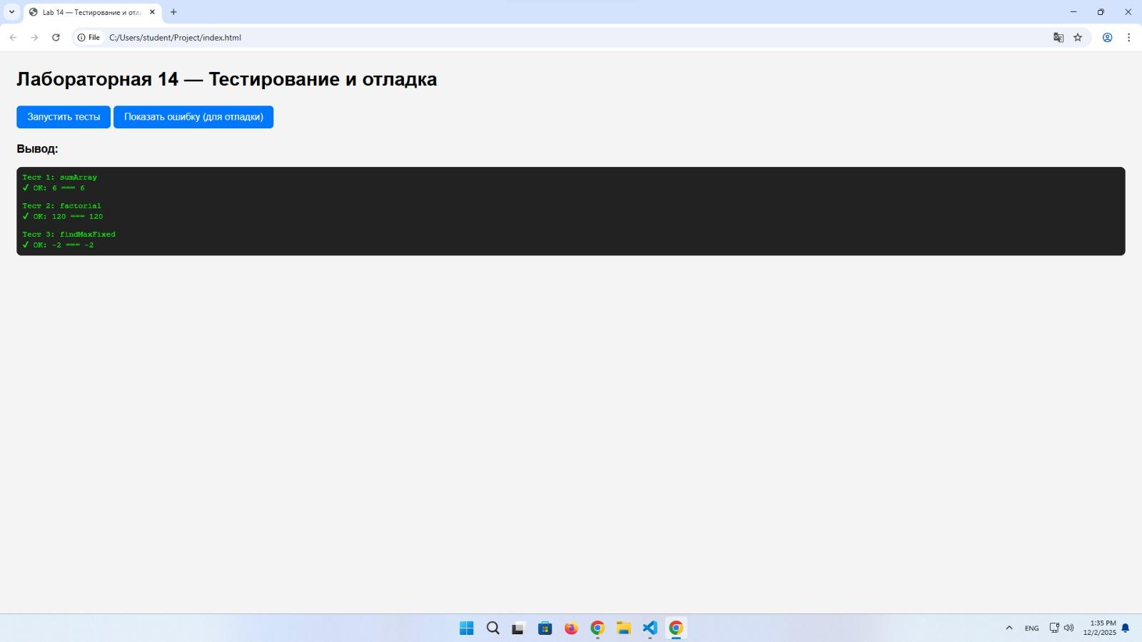

Ссылка на репозиторий

https://github.com/aminamul/Technologiya-Programmirovanya

Выводы
В ходе лабораторной работы были изучены:
- основы модульного тестирования;
- применение Jest-подобных тестов;
- обработка ошибок в функциях;
- поиск и исправление логических ошибок через инструменты DevTools;
- работа с точками останова, пошаговым выполнением и анализом переменных.
Полученные навыки позволяют уверенно использовать тестирование и отладку в реальных JS-проектах.

